ШАХМАТЫ-ИГРА КОРОЛЕЙ

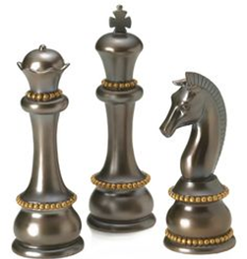
Ша́хматы (перс. شطرنج, буквальный перевод «шах умер») — настольная логическая игра со специальными фигурами на 64-клеточной доске для двух соперников, сочетающая в себе элементы искусства (в части шахматной композиции), науки и спорта
На данный момент шахматы как вид спорта одобрены в 100 странах мира.
В 1999 году шахматы были признаны спортивной игрой в Международном Олимпийском комитете.
А в 2018 году эта спортивная дисциплина дебютирует на Зимних Олимпийских играх.
Многие из нас представляют себе спорт как тяжелую физическую активность с достижением определенных результатов. Тогда логично задать вопрос: «Почему шахматы - это спорт?»
Во-первых, потому что она ориентирована на достижение результата и самосовершенствование. Во-вторых, без тренировок невозможно добиться эмоциональной устойчивости и самообладания. В-третьих, как и в любом виде спорта, для победы нужен тактический и стратегический план. Очень часто именно из-за плохой физической подготовки шахматист, который начал турнир с лучшими результатами, проигрывает уже к середине матча.
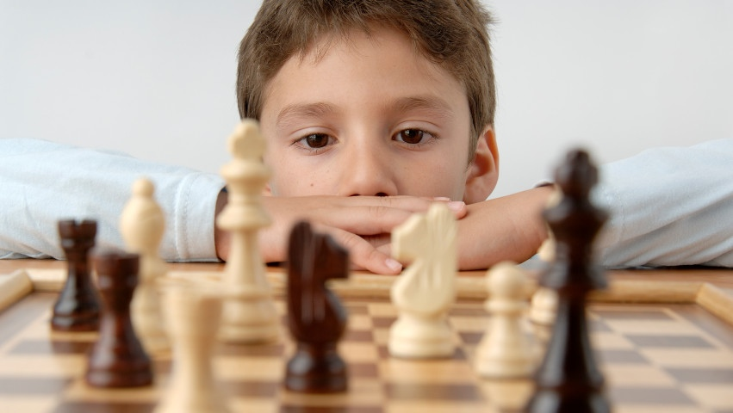
Конечно, кажется странным, что шахматы-игра исключительна интеллектуальная, но требует огромной физической подготовки. Иначе, как бы талантлив шахматист ни был, он не сможет добиться успеха. Дело в том, что для победы в стандартном турнире шахматисту придется отсидеть несколько раундов в одном положении. При этом важно правильно распределить силы, как физические, так и психологические.
ШАХМАТЫ - ЭТО СПОРТ

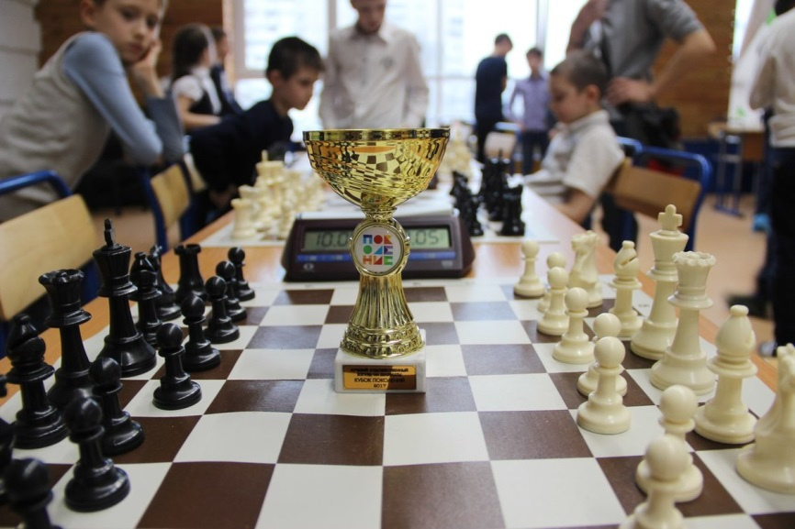
При сравнении шахмат и шашек возникает недоумение: почему шахматы - это спорт, а шашки - нет? Ответ прост: для хорошей игры в шахматы требуется определенный склад ума, которым обладают немногие, а шашки - всего лишь игра, развивающая интеллект, но просто игра! При определенном желании в шашки может научиться играть практически любой человек, а мыслить для игры в шахматы могут немногие! И как бы ни возмущались многие граждане, говоря: «Почему шахматы — это вид спорта, если для них не требуется физической активности?», опыт проведения соревнований доказывает обратное. Это не просто игра – это стратегия, поединок со своим соперником, регулярные тренировки души и тела и работа на результат. Вот почему шахматы — это спорт!
Вторая причина. Еще одна причина для признания шахмат спортивной дисциплиной состоит в равенстве шансов на победу, так как игрокам предоставлены абсолютно одинаковые условия и время на обдумывание ходов. Дело в том, что главное разногласие состоит в отсутствии, как многим кажется, постоянных физических нагрузок и активности для достижения результата в этом виде спорта. А между прочим, когда контроль времени составлял во время партий по 4 часа каждому шахматисту, они в весе теряли до 10 кг. Вот и скажите, что нет физической активности!
Для того чтобы понять, почему шахматы — это спорт, попробуйте несколько часов подряд посидеть возле доски и при этом быть в постоянном умственном напряжении, обдумывая каждый ход и каждое действие, свое и противника. При этом учтите, что каждая ошибка может лишить вас всех шансов на победу.
КАК СТАТЬ ШАХМАТИСТОМ

Для того чтобы осилить этот вид спорта, заниматься стоит начинать с раннего детства.
Шахматисты-профессионалы регулярно тренируются, причем не только в решении шахматных задач, но и в улучшении физической формы. Физические нагрузки нужны и для того, чтобы не уставать во время турнира, и для снятия огромных стрессовых нагрузок, которым подвергается шахматист. У многих известных гроссмейстеров гантели были постоянным атрибутом.
Психическая стабильность - одно из самых важных качеств для профессионального гроссмейстера. Можно проиграть только потому, что не смог справиться со своими эмоциями, а настоящий спортсмен не может себе позволить такую роскошь.
В заключение давайте еще раз ответим на вопрос: «Почему шахматы — это спорт?».
Потому что это борьба, требующая огромных нагрузок и постоянного стремления быть первым и лучшим. Это не игра, а состязание, в котором трудно стать победителем, если ты неправильно настроен, не подготовлен и не занимаешься этим постоянно, отдавая всего себя подготовке для решающего сражения.
История популярной игры насчитывает около пяти тысяч лет, правда, за это время много что поменялось. Однако главное осталось неизменным: шахматы – игра для избранных. Не всем дано покорить эту, ставшую теперь уже спортивной, дисциплину.
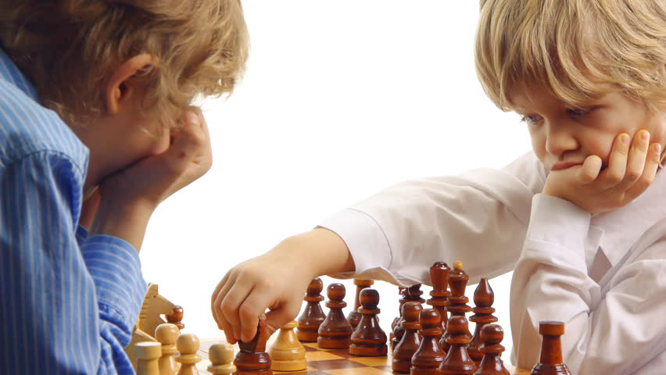
И самое главное: чтобы победить в шахматах, надо обладать силой воли, которая присуща только спортсменам, только чемпионам, иначе эту игру королей не покорить!

Воспитатель: Е.Б. Селиверстова

